新 书 推 荐

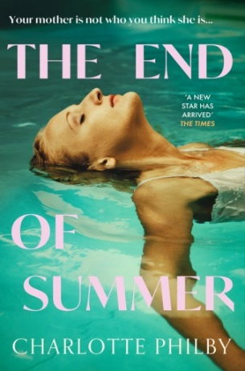
中文书名：《夏日终曲》
英文书名：THE END OF SUMMER
作 者：Charlotte Philby
出 版 社：Borough Press
代理公司：David Higham/ANA/Conor
字 数：100,000 词
出版时间：2024年6月
代理地区：中国大陆、台湾
审读资料：电子稿
类 型：惊悚悬疑

内容简介：

你其实并不认识自己的母亲……

电话在朗格多克农舍响起，朱迪·麦克维（Judy McVee）意识到，往事终于来困扰她了。女儿疯狂追问，为什么有记者在伦敦家门口，对她做出可怕指控。

数十年前，朱迪梦想远大——想钓上金龟婿，夫荣妻贵，丑小鸭变白天鹅。富有的年轻鳏夫罗瑞·哈林顿（Rory Harrington）似乎是完美目标，但朱迪没有料到会真的爱上他。

如今，女儿弗朗西斯卡（Francesca）也有秘密，但必须接受现实：熟悉的母亲并非真正的母亲。朱迪去哪儿了？她告诉家人的一切都是真的吗？

从纽约到科德角，从伦敦到法国南部，一位登峰造极的作家完成了这本扣人心弦、细致入微的文学惊悚《夏日终曲》（The End of Summer）。

作者简介：

夏洛特·菲尔比（Charlotte Philby），《独立报》（Independent）前职记者、编辑、专栏作家、《嘉人》（Marie Claire）杂志的前职撰稿编辑。新作《伊迪丝和金》（Edith and Kim）被评为2022年水石（Waterstones）最佳图书之一。多本前作被《泰晤士报》（Times）选为年度惊悚小说，被多家英国报纸（包括《卫报》（Guardian）、《泰晤士报》等）选为月度惊悚小说，被《新政治家》（New Statesman）、《每日邮报》（Daily Mail）选为最佳新小说。她的所有小说都被改编为电影。

媒体评价：

“堪称约翰·勒卡雷（John le Carré）的继承人。”
——《泰晤士报》

“菲尔比是一位技巧娴熟、唤起人情的作家。”
——《金融时报》（Financial Times）

“一位技巧娴熟的作家。”
——《新政治家》

“我沉迷于夏洛特·菲尔比小说中的致命魅力。”
——艾琳·凯利（Erin Kelly），《皇家王朝》（The Royals）系列的作者。

感谢您的阅读！
请将反馈信息发至：版权负责人
Email：Rights@nurnberg.com.cn
安德鲁·纳伯格联合国际有限公司北京代表处
北京市海淀区中关村大街甲59号中国人民大学文化大厦1705室, 邮编：100872
电话：010-82504106, 传真：010-82504200
公司网址：http://www.nurnberg.com.cn
书目下载：http://www.nurnberg.com.cn/booklist_zh/list.aspx
书讯浏览：http://www.nurnberg.com.cn/book/book.aspx
视频推荐：http://www.nurnberg.com.cn/video/video.aspx
豆瓣小站：http://site.douban.com/110577/
新浪微博：安德鲁纳伯格公司的微博_微博 (weibo.com)
微信订阅号：ANABJ2002

